Лекция 4.

Тема: подготовка к выносу объектов в натуру.

После отрисовки проекта расположения объектов на участке необходимо на чертеже произвести измерения углов, расстояний или координат и выписать их в таблицы для более быстрого и безошибочного ввода этих данных в прибор.

Рис.1 Схема измерений углов и расстояний на чертеже.
Д1
Д2

Д4
рп1
Д3
А
L

рп2

Если контроллер прибора обладает памятью и поддерживает импорт-экспорт данных, то формируем рабочие файлы в компьютере и закачиваем их в прибор.
Если в приборе нет памяти, то работаем сразу с бумаги. Выносим объекты в натуру.

Таблица 1. Ведомость выноса в натуру угловых точек строений.
Точка стояния Рп1, точка наведения Рп2.
N точки | Угол А, г м с | Горизонтальное проложение L, м
Д1 | 82 15 31 | 33,51
Д2 | 75 28 16 | 18,78
Д3 | 21 16 40 | 35,44
Д4 | 50 14 03 | 43,17

Для выноса в натуру при помощи гнсс-приемника нам потребуется одна точка планово-высотного обоснования для установки базовой станции.
Для выноса угломерными приборами (тахеометром, теодолитом, нивелиром) потребуется две точки пво (точка стояния и точка наведения).
Все вынесенные в натуру точки закрепляем на местности деревянными колышками или обрезками металлической арматуры, помеченных краской или сигнальной лентой для облегчения визуального поиска.

Рис.2. Закрепление вынесенных точек на местности.
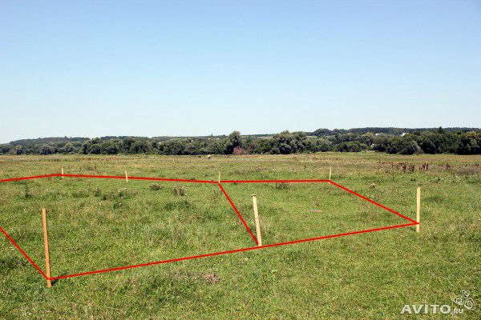

При строительстве на участке необходимо продумать в какой последовательности будут строиться объекты, где будут находиться строительные материалы и куда будет складироваться грунт при рытье траншей, колодцев и котлованов.

Рис. 3. Схема складирования сыпучих материалов.

земля
песок

глина

Перед выполнением земляных работ рассчитываем объемы вынимаемых, заменяемых, и добавляемых грунтов.
Например для заливки фундамента нужно вырыть траншею глубиной больше фундамента для подсыпки песчаной или гравийной подушки (в зависимости от конкретной технологии заливки фундамента). Также возможна замена почвы около фундамента на песчаную подушку при сильном пучении грунтов.
После определения конструкции и технологии заливки фундамента и конструкции подвала, приступаем к расчету объемов вынимаемого грунта.
Допустим мы планируем построить быстровозводимый дом по немецкой технологии с цокольным этажом. По этой технологии необходимо выкопать котлован шире фундамента здания на 2-3 метра и глубже на 1 метр с уклоном стен котлована не более 60 градусов.
При высоте цокольного этажа 2,3 метра и высоте его над поверхностью земли 1 метр заглубление получается 1,3 метра. Плюс полуметровая подушка и полуметровая плита, получаем 2,3 метра глубины.

Рис.4. Схема котлована под цокольный этаж здания..

цоколь

бетонная плита
песчаная подушка

Для упрощения расчетов объемов представим сложную фигуру фундамента в виде отдельных простых фигур - параллелепипедов, конусов, трапеций, призм. И вычисляем объемы каждой фигуры отдельно и затем суммируем их.

Рис. 5. Упрощенные формы геометрических фигур для расчета объемов.

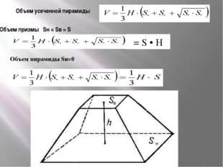

При наличии программ для вычисления объемов, используем эти программы.
Также необходимо учитывать коэффициент уплотнения сыпучих материалов для правильного определения объемов. Коэффициент уплотнения (Купл) - это нормативное число, которое определяется ГОСТами и СНИПами, учитывающий во сколько раз сыпучий материал (а именно ПГС, песок, щебень, грунт и др.) уплотнился (следовательно, уменьшился и его наружный объем) при перевозке и трамбовке. Значение его колеблется в пределах 1,05 - 1,52. Коэффициент уплотнения учитывают от объёма сыпучего материала (грунт, пгс, песок, щебень, керамзит и т.д.), а также от механизма уплотнения (трамбовки). Немало важным является само качество инертного материала. К примеру, ПГС (песчано-гравийная смесь) может содержать различное содержание гравия (от 10% до 90%), а отсюда меняться Купл. Исходя из этого, данные в таблице предоставлены средние.

Таблица 2. Коэффициент уплотнения (трамбовки) ПГС, песка, щебеня, грунта.
Вид инертного материала | Купл (коэффициент уплотнения)
ПГС (песчано-гравийная смесь) | 1,2 (ГОСТ 7394-85)
Песок для строительных работ | 1,15 (ГОСТ 7394-85)
Керамзит | 1,15 (ГОСТ 9757-90)
Щебень (гравий) | 1,1 (ГОСТ 8267-93)
Грунт | 1,1-1,4 (по СНИП)

После расчетов объемов выемки грунта и определения места его складирования, вычисляем координаты поверхности и основания котлована (или выносную ведомость), выносим их в натуру и осуществляем контроль в процессе рытья котлована.
Когда котлован готов укладываем в него гидроизоляцию фундамента и засыпаем ее подушкой под плиту высотой полметра. Контролируем высоту подушки и горизонтальность тахеометром или нивелиром. Затем по технологии бетонных работ устанавливаем опалубку, арматуру и заливаем плиту. Высоту и горизонтальность заливки также контролируем приборами.
Далее на эту плиту устанавливаем готовые бетонные стены, которые будут служить фундаментом, соединяем их между собой и закрываем плитами перекрытия.
Обрабатываем стены цокольного этажа жидкой гидроизоляцией, приклеиваем гидроизоляционную пленку и засыпаем периметр котлована или вынутым грунтом или песчаной подушкой (объем которой был ранее посчитан и песок был заранее привезен).

По технологии монтажа быстровозводимого дома приступаем к выносу, разметке и контролю монтажа инженерных коммуникаций (водопровод, септик, возможно кабеля электричества, телефона, интернета, телевидения).
На этапе постройки цокольного этажа проводить коммуникации проще чем после монтажа всего дома. Трубы и кабели прокладываются сквозь стены или пол и гидроизолируются согласно технологии монтажа дома.
Сопровождение строительства самого дома рассмотрим в следующей лекции.

А сейчас рассмотрим работы по контролю монтажа септика и канализационной трубы.
Запроектировав место расположения септика и зная его габариты мы можем замерить или рассчитать расстояние от септика до дома.

Рис. 6. Схема расположения на участке емкости септика и канализационной трубы.

h1
h3
h2
A

L

По правилам прокладки самотечного септика принимаем уклон трубы и глубину выхода септика из дома.
Используя эти величины рассчитываем глубину верха и низа емкости. Далее по уже изученной технологии рассчитываем объемы земляных работ, вычисляем координаты верха и низа котлована и контролируем работу.
Новое в данной работе - контроль уклона траншеи и трубы септика.
Рассмотрим выполнение данной работы различными инструментами (рулеткой с нивелиром, теодолитом, тахеометром).
Для работы рулеткой и нивелиром рассчитываем или измеряем на чертеже глубину траншеи на разных расстояниях от дома до септика. Результаты заносим в таблицу.

Рис. 7. Замер расстояний и глубин траншеи.
L
h

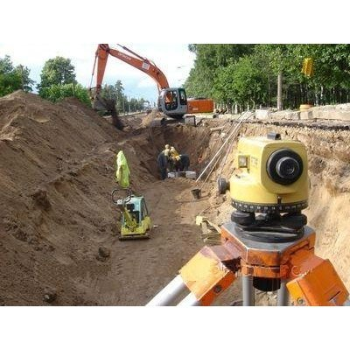

На участке устанавливаем нивелир в произвольном месте. Нам от него нужна только горизонтальная плоскость, от которой будем измерять глубину траншеи (для данной работы можно использовать лазерный нивелир). Рулеткой отмеряем расстояние от дома согласно таблице и по рейке контролируем глубину траншеи.
Теодолитом можно воспользоваться в режиме нивелира (контролируя высоту по рейке) и вместо расстояния измеряя угол от дома до точки контроля. Теодолит при этом должен стоять на заранее определенной точке участка относительно которой на чертеже измеряется угол.

Рис. 8. Схема замера углов и расстояний.
L
A
Рп1

Можно теодолит установить на оси траншей, зрительную трубу наклонить по вертикали на нужный угол и рейкой контролировать одинаковое расстояние до низа траншеи на всем ее протяжении в любой точке.

Рис.9. Схема контроля глубин по наклонной визирной оси.

Тахеометр при наличии программ в его контроллере может работать в различных режимах, в том числе и в координатах x y z. Конечно он должен быть установлен над точкой с известными координатами относительно которых он рассчитывает координаты отражателя по вертикальным и горизонтальным углам поворота зрительной трубы.

Для монтажа пешеходных и автомобильных дорожек необходимо определиться с материалом покрытия, технологией монтажа, и рассчитать объемы выемки, замены и добавления грунта.

Рис.10. Дорожная сеть на участке.
рп1
1
2
3
5
6
8
рп2

7
4

Для расчета объемов необходимо по высотным отметкам и месту расположения дорог начертить продольный и поперечные профили (фактический по поверхности участка и проектный по поверхности дороги). Делать расчеты конечно лучше в специализированных программах, но при их отсутствии для своего участка можно посчитать вручную.

Рис. 11. Продольный и поперечный профили дорог.
L М 1:500
L М 1:500
H М 1:100

Проектный профиль дороги
1
2

Профиль местности по оси дороги

H М 1:100

Вся дорога разбивается на отдельные участки по ответвлениям и характерным изменениям рельефа. На каждом участке рассчитываются объемы перемещаемого грунта, полученные данные заносим в таблицу. Затем все объемы суммируются. Песок, щебень, асфальт или плитка завозится на участок и распределяется согласно этим расчетам.
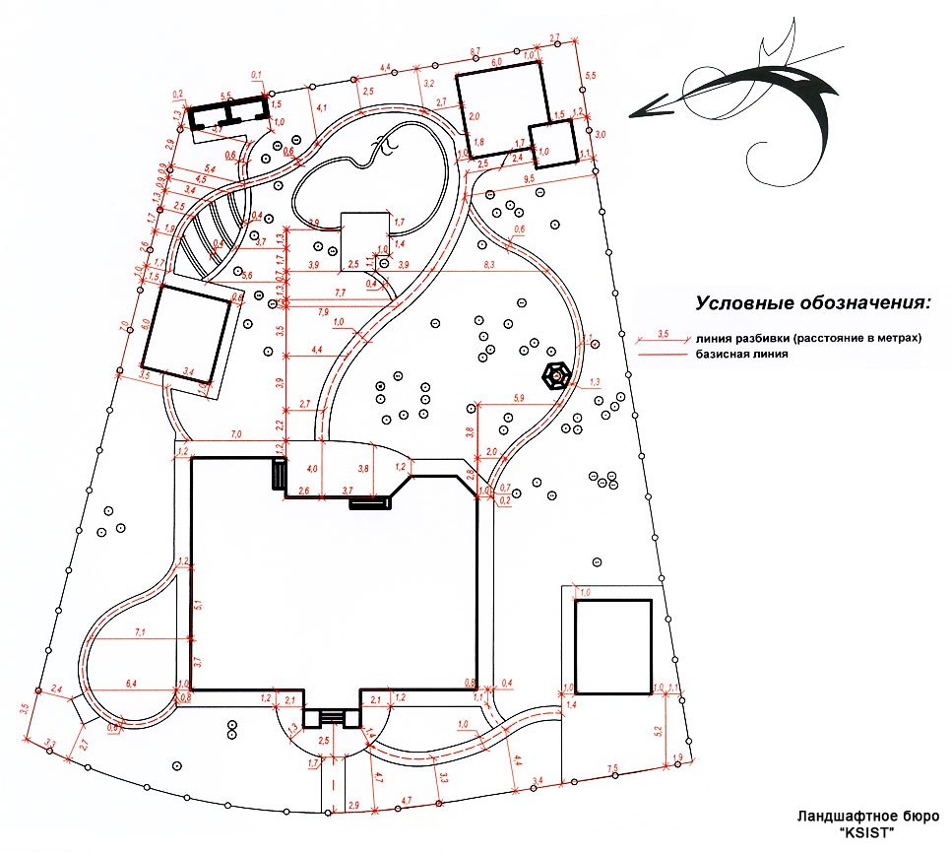

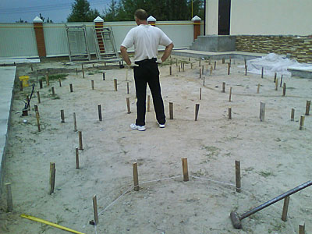
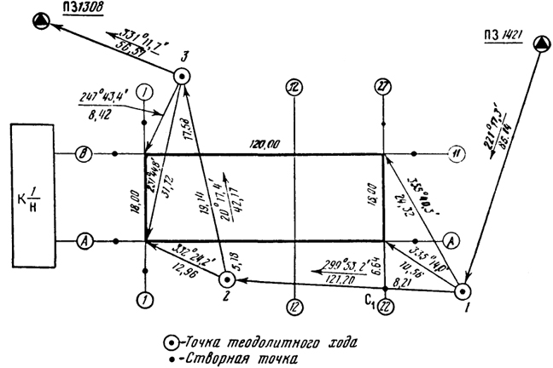

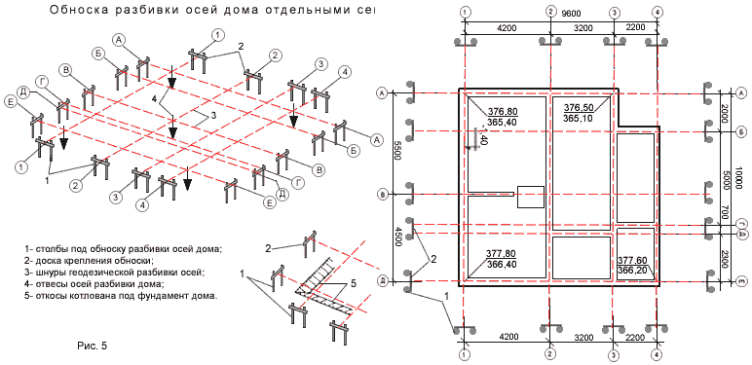
Обноска здания – это временное сооружение, служащее для закрепления в натуре разбивочных осей.Обноску устанавливают вокруг котлована за пределами периметра будущего строения — параллельно осям на расстоянии ориентировочно 1 – 1,5 метра от обреза котлована, траншеи. Это обеспечивает ее неизменное положение в процессе строительства.

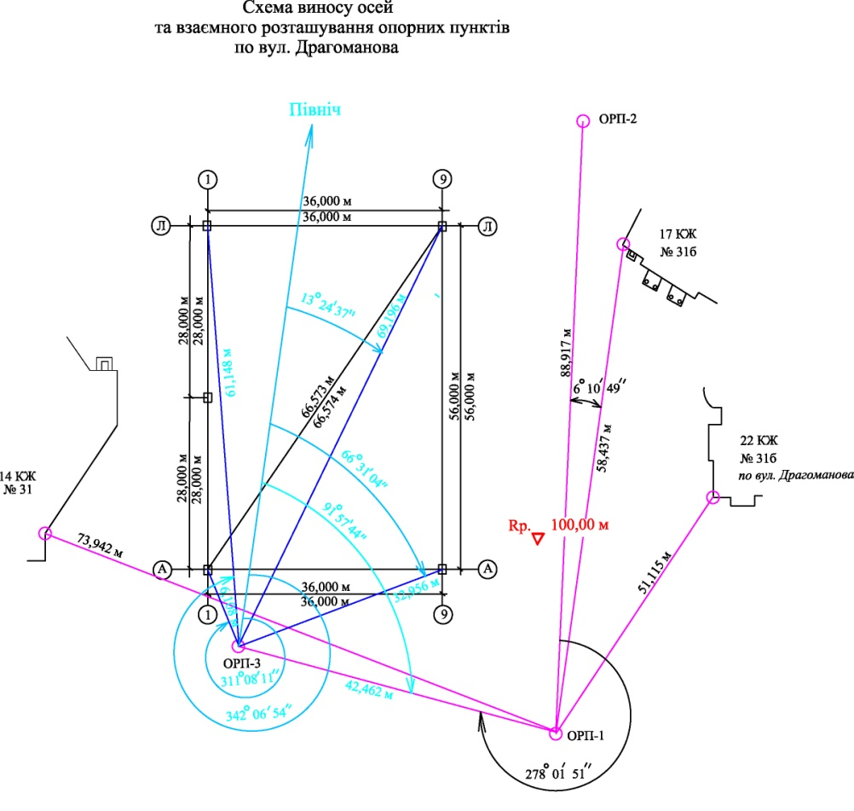

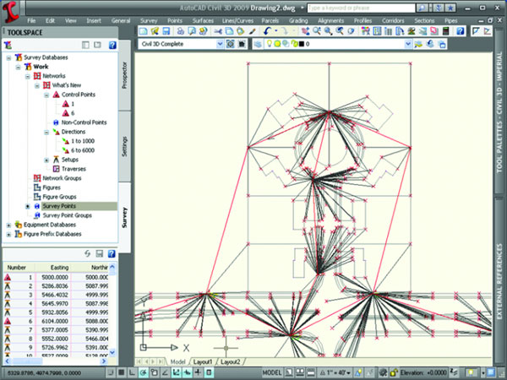

Контрольные вопросы:
1. Что называют базовой линией?
2. Какие углы и расстояния замеряются на плане для выноса в натуру тахеометром?
3. Чем закрепляются вынесенные точки на местности?
4. Для чего необходимо рассчитывать объемы вынимаемых, заменяемых и добавляемых сыпучих материалов?
5. Какими приборами и как контролируются уклоны траншей и дорог?
6. Каким инструментом и как выносятся в натуру объекты способом линейной засечки?
7. Каким инструментом и как выносятся в натуру объекты способом угловой засечки?
8. Каким инструментом и как выносятся в натуру объекты способом перпендикуляров?
9. Каким инструментом и как выносятся в натуру объекты способом полярных координат?
10. Каким инструментом и как выносятся в натуру объекты способом прямоугольных координат?
11. Для чего нужна обноска здания?

